Логопедические игры с детьми к сказке «Теремок».
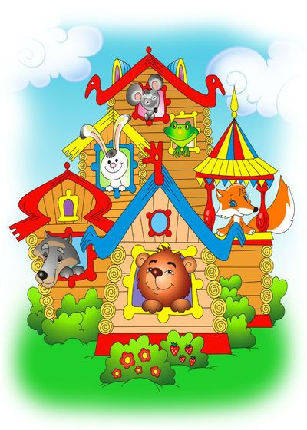
Пальчиковая игра (Теремок).
На полянке теремок (ладошки соединяем домиком)
дверь закрыта на замок (пальцы сомкнуты в "замок")
Из трубы идет дымок (сомкнуть пальцы в колечки)
вокруг терема забор (руки перед собой, пальцы прямые и сомкнутые)
чтобы не забрался вор. (погрозить пальчиком)
тук-тук-тук
тук-тук-тук (кулачок стучит по ладони)
Открывайте, я ваш друг! (Руки развести в стороны)

Расскажем стихотворение руками «Новый теремок»

- Ребята, давайте зверушкам поможем построить новый теремок!

Мы хотим построить дом, (руки над головой «крыша»)

Чтоб окошко было в нем. (руки перед глазами, концы пальцев рук сомкнуты в «окошко»)

Чтоб у дома дверь была, (ладони повёрнуты к себе, сомкнуты боковыми частями)

Рядом чтоб сосна росла. (пальцы растопырены, руки тянем вверх)

Чтоб вокруг забор стоял (руки перед собой кольцом, пальцы соединены)

Волк ворота охранял. (одна рука «волк», мизинец отсоединить от других)

Солнце было, (скрестить кисти рук, пальцы растопырены)

Дождик шел, (потрясти кистями рук)

И цветок в саду засцвёл! (предплечья прижаты, пальцы-лепестки смотрят вверх).

Пальчиковое упражнение «Строим дом-Теремок»
Целый день тук да тук —
Раздается звонкий стук. (руки сжаты в кулачки, стучим кулачок о кулачок, меняя руки местами по вертикали)
Молоточки стучат, (стучать кулаком о кулак по горизонтали)
Будет Терем для зверят. (изобразить ладонями крышу)
Звери, Теремок примите, (сжимать-разжимать пальцы ладонями вверх)
Дружно, весело живите. (вращать кистями рук)

Артикуляционная гимнастика со звукоподражаниями «ТЕРЕМОК»
Оборудование: игрушечные домик, мышка, лягушка, заяц, лиса, волк, медведь.
Стоял в лесу теремок, вот такой (сделать ладошками крышу).
Вокруг теремка был забор, вот такой (упражнение «Заборчик»).
В домике окошки вот такие (открыть рот.)
Бежала по лесу мышка. Как мышка пищит? «Пи-пи-пи !»(произносим, губки улыбаются). Увидела мышка теремок, постучала: т-т-т. Никто не отозвался.
Зашла она в теремок, стала коврики выбивать (шлепать по язычку губами: пя-пя-пя).
А тут скачет лягушка: прыг-прыг. Видит теремок, стучится: т-т-т. Спрашивает: «Кто в теремочке живет?» - «Я, мышка-норушка, заходи в теремок». Зашла лягушка в теремок, и стали они с мышкой , огонь раздувать, печку топить (дуть на язычок, зажатый между губами).
Мимо скачет зайка, прыг-скок (поднять язычок вверх и опустить вниз). Пустили и зайчика в теремок.
Бежит по лесу лисичка и хвостиком следы заметает (облизать нижнюю губу влево-вправо), попросилась в теремок. Стала и лиса жить в теремке.
Идет по лесу волк, воет: у-у-у (произносим, губы вытянув вперед трубочкой). Смотрит по сторонам, нет ли охотников (приоткрыть рот, улыбнуться, язычок двигается из одного уголка губ в другой – упр. «Часики»), попросился в теремок. Пустили и волка в теремок.
Вдруг раздался треск. Идет медведь и мед с губы слизывает (облизывать верхнюю губу сверху вниз). Стал мишка в теремок без спросу залезать, да не смог, забрался он на крышу. Теремок заскрипел - х-х-х – и развалился. Надуть щёки и слегка шлёпнуть по ним ладошками.
Тут все звери кто куда разбежались.
Загадки
Звери жили в доме том,
Но медведь сломал их дом,
Он залезть в него не смог…
Это сказка ... (теремок).

Невелик собою дом,
Но зато вместительный.
Уместиться можно нём
Самым разным жителям.
Не висит на нём замок.
Этот домик — ... (теремок)
Она первой теремок нашла,
Самой маленькой была. (мышка)

Хитренько взглянула
Хвостиком махнула,
В теремок просилась,
Там и очутилась. (лиса)

Кто большой и косолапый
Мёд достал из улья лапой?
Скушал сладость - и реветь
Как зовут его? …(медведь)
В маленькой канавке
На лесной опушке
Днём и ночью громко
Квакала… (лягушка)
Длинные ушки,
Быстрые лапки,
То серый он, то белый,
В лесу живёт трусишка.(заяц)
Дружит с лисой, ужасно злой,
Зубами щёлк, это… (волк)

